ΣΥΛΛΟΓΟΣ ΕΚΠΑΙΔΕΥΤΙΚΩΝ Π.Ε. ΚΩ - ΝΙΣΥΡΟΥ
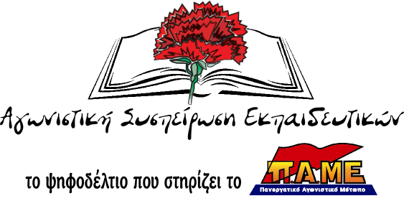

Ευχαριστήριο προς τους συναδέλφους
Κάλεσμα συσπείρωσης στο Σύλλογο και συμμετοχής στους αγώνες

Χαιρετίζουμε όσους συναδέλφους συμμετείχαν στη Γενική Συνέλευση και στις εκλογές για την ανάδειξη νέου Δ.Σ. του συλλόγου μας. Ευχαριστούμε θερμά όσους συναδέλφους στήριξαν την Αγωνιστική Συσπείρωση Εκπαιδευτικών και με την ψήφο τους έδωσαν δύναμη στη φωνή του ΠΑΜΕ. Μέσα από τα αποτελέσματα των εκλογών στις 18/1/2017 έγινε ένα πρώτο θετικό βήμα, παρόλα αυτά οι συσχετισμοί δυνάμεων στο σύλλογο μας παραμένουν αρνητικοί (ΑΣΕ 2 έδρες, Ενιαίο Ανεξάρτητο Ψηφοδέλτιο 5 έδρες).
Υποσχόμαστε ότι θα είμαστε μπροστά σε όλες τις μάχες με βασικό κριτήριο τις ανάγκες των εργαζομένων και την ανάκτηση των απωλειών μας, χωρίς να λείπουμε από τους μικρούς και μεγάλους καθημερινούς αγώνες.
Καλούμε όλους τους συναδέλφους, είτε μας ψήφισαν είτε όχι, να συμμετέχουν ενεργά στις συλλογικές διαδικασίες του σωματείου μας, στις γενικές συνελεύσεις που χρειάζεται να γίνουν πιο μαζικές και κέντρο αποφάσεων με κατεύθυνση την ικανοποίηση των σύγχρονων αναγκών μας. Να αποδυναμώσουμε με τη δράση και τις αποφάσεις μας τον κυβερνητικό συνδικαλισμό, νέο και παλιό, και τα συμπληρώματα τους. Να ανατρέψουμε κάθε αντιλαϊκή πολιτική, για να έχουμε εμείς και τα παιδιά μας ζωή, μόρφωση και δουλειά με δικαιώματα.
Όλες και όλοι συσπειρωμένοι στο Σύλλογό μας, διεκδικούμε αυτά που μας ανήκουν!
Γενάρης 2017
Οι υποψήφιες
Καμπουράκη Μαρία
Κολέζη Εριόλα (εκλέχθηκε)
Λαμπαδά Παναγιώτα (εκλέχθηκε)
Παπαντή Μαριάννα
Τρόποι Επικοινωνίας:
Τηλέφωνα: 6972437854, 6978800612
E-mail: marianna.papanti@gmail.com, giotalambada@gmail.com
Διαδικτυακή ενημέρωση από το ΠΑΜΕ σε πανελλαδικό επίπεδο: www.edupame.gr

